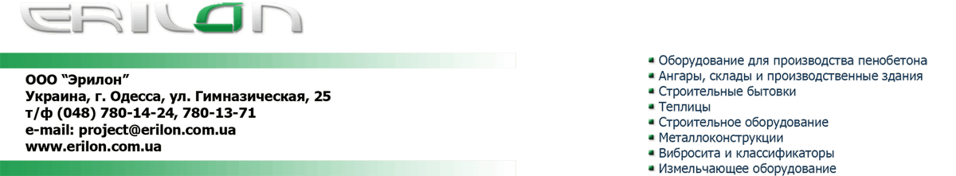

ПРАЙС-ЛИСТ
на скип загрузочный
от 30 марта 2009г.

Скип загрузочный
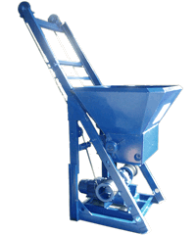
Универсальный загрузочный скип, предназначенный для подъёма сыпучих грузов на высоту до двух метров, способен значительно упростить процесс загрузки пенобетоносмесителей «Циклон» и «Цунами» сыпучими компонентами. Скип может быть использован как для обслуживания пенобетоносмесителей, так и для любых других задач. Возможна разработка и изготовление скипов по заданию заказчика.

Наименование | Грузоподъёмность, кг | Высота подъёма, м | Угол подъёма, º | Цена, грн
СП – 500 | 500 | 2 | 45-75 | 18 200
СП – 750 | 750 | 2 | 45-75 | 26 800
СП – 1000 | 1000 | 2 | 45-75 | 34 200
СП – 1500 | 1500 | 2 | 45-75 | 42 500

По Вашему техническому заданию специалисты нашей компании готовы разработать и изготовить скиповые подъёмники с другими техническими характеристиками.

